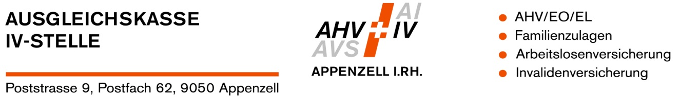
VORGEHEN KURZARBEITENTSCHÄDIGUNG COVID19
aktualisiert am 23. März 2020

Beachten Sie bitte folgende Zusatzinformationen zur Abrechnung:
Antragsformular und Abrechnung von Kurzarbeitsentschädigungen sind in einem einzigen Formular zusammengefasst. Für die Abrechnung ist im Zusammenhang mit COVID19 das Formular «3_KAE Antrag und Abrechnung COVID-19» zu verwenden. Dieses Formular ist auf der nachfolgenden Seite abrufbar:
www.arbeit.swiss/secoalv/de/home/service/formulare/fuer-arbeitgeber/kurzarbeitsentschaedigung.html
Auf die weiteren Beilagenformulare «Rapport über die wirtschaftlich bedingten Ausfallstunden», «Bescheinigung über Einkommen aus Zwischenbeschäftigung» und «Erhebungsbogen für die Ermittlung der saisonalen Ausfallstunden» wird verzichtet.
Der Betrieb muss nur fünf Angaben einsetzen (grau markierte Felder), die restliche Berechnung erfolgt automatisiert. Die fünf Angaben sind mit geeigneten betrieblichen Unterlagen zu belegen (z.B. Lohnjournal, Übersicht der Stundenabrechnungen, Auszüge aus der Zeiterfassung des Betriebs). Nach Möglichkeit stützt sich die Arbeitslosenkasse auf Unterlagen, die der Betrieb aus seinen HR-Systemen ziehen kann.
Auf der Rückseite sind bei den Hinweisen die nicht anspruchsberechtigten Personenkategorien aufgeführt. Dies betrifft nur noch Personen in einem gekündigten Arbeitsverhältnis, die mit der Kurzarbeit nicht einverstanden sind oder deren Arbeitsausfall nicht bestimmbar ist (Arbeitsverhältnisse auf Abruf).
Personen mit arbeitgeberähnlicher Stellung haben neu auch Anspruch auf eine Pauschale. Auch hier haben wir die Berechnung vereinfacht: Das Unternehmen muss bei der Angabe der AHV-pflichtigen Lohnsumme zu den Löhnen der Mitarbeitenden die Summe der Pauschalen für die arbeitgeberähnlichen Personen hinzurechnen und den Gesamtbetrag ins Formular einsetzen.
Das abgekürzte Verfahren bzw. das Spezialformular gilt nur für die Geltendmachung von wirtschaftlich bedingten Arbeitsausfällen aufgrund von behördlichen Massnahmen infolge Pandemie SARS-CoV2 (Covid-19).

